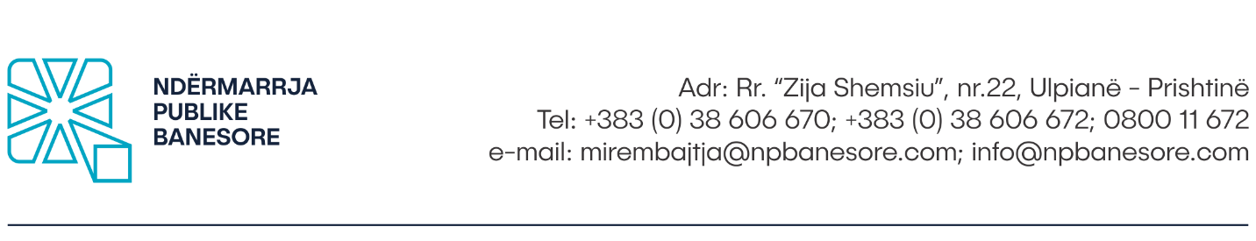

Në bazë të dispozitave të Nenit 8 të Ligjit të Punës, si dhe Udhëzimit Administrativ Nr.07/2017, Neni4, Ndërmarrja Publike Banesore Sh.A në Prishtinë, shpall:

K O N K U R S
Për plotësimin e vendit të punës

Titulli: Koordinator/e për aktivitete dhe projekte ndërlidhëse arkitektonike në mes të Ndërmarrjes Publike Banesore dhe Komunës së Prishtinës (1) pozitë

Nr. i referencës: NPB/VI.0
I raporton: Kryeshefit Ekzekutiv
Orët e Punës: 40 orë në javë
Kohëzgjatja e kontratës: Deri në përfundim të bashkëpunimit në mes të NPB dhe Komunës së Prishtinës në lidhje me projektet arkitektonike
Detyrat dhe përgjegjësitë:

- Kryerja e projektimit të objekteve banesore – afariste dhe objekteve të tjera ndërtimore;
- Përgatitja e zgjidhjeve dhe propozimeve për dizajnimin e objekteve banesore;
- Pjesëmarrje active në përgatitjen dhe kontrollimin e projektit gjatë fazave të projektimit;
- Organizimi dhe shpërndarja e detyrave tek stafi që ka nën përgjegjësi;
- kujdeset për trajtimin e çështjeve konkrete mbi projektet të cilat i përcillen për shqyrtim nga ana e Kryeshefit Ekzekutiv dhe raportimin para tij për përfundimin
apo për probleme që lidhen me procesin e shqyrtimit të tyre;
- Raportimi javor, mujor tek mbikëqyrësi.

Kualifikimet:
• Diplomë universitare;
• Përvojë pune së paku 4 vjeçare;
• Përvojë 2 vjeçare të dëshmuar në menaxhim dhe koordinim të projekteve.

Aftësitë:
• Njohje e sektorit publik lokal/qendror;
• Aftësi për punë ekipore;
• Aftësi të shprehura komunikimi;
• Njohje bazë e gjuhës angleze;
• Të ketë etikë në punë dhe integritet të lartë.

Kualifikime tjera:
• Preferohet përvojë në koordinim dhe zbatim të projekteve;
• Kurset dhe trajnimet tjetra profesionale gjate karrierës.

Procedura e Konkurrimit

Kandidatët e interesuar, formularin zyrtar mund ta marrin në zyret e Burimeve Njerëzore të Ndërmarrjes Publike Banesore apo ta shkarkojnë nga web faqja e internetit në adresën: www.npbanesore.com/shpalljet/mundesi-punesimi/ . Dokumentacionin mund ta paraqesin në kopje fizike në Divizionin e Burimeve Njerëzore në adresën: rr. Zija Shemsiu, nr. 22, Ulpianë - Prishtinë, të aplikojnë përmes emailit zyrtar: burimet.njerezore@npbanesore.com apo përmes postës. Kandidatët të cilët konkurojnë duhet të shënojnë saktë adresën, numrin e telefonit kontaktues si dhe email adresën. Vetëm kandidatët e përzgjedhur do të ftohen për intervistë.

Aplikacionit i duhet bashkangjitur;
- Formulari për aplikim i NPB-së;
- Dëshmitë për kualifikimin shkollor
- Dëshmitë për përvojën e punës;
- Kopjen e letërnjoftimit;
- Certifikatën nga gjykata e cila dëshmon që nuk është i/e dënuar (jo më e vjetër se gjashtë muaj);
Shënim: Aplikacionet e dërguara me postë, të cilat mbajnë vulën postare mbi dërgesën e bërë ditën e fundit të afatit për aplikim, do të konsiderohen të vlefshme dhe do të merren në shqyrtim nëse arrijnë brenda dy (2) ditësh. Aplikacionet që arrijnë pas këtij afati dhe ato të pakompletuara me dokumentacionin përkatës nuk do të shqyrtohen.

APLIKACIONET DHE DOKUMENTACIONI I PAKOMPLETUAR SIPAS KËRKESAVE TË PËRCAKTUARA NË KËTË SHPALLJE SI DHE ATO QË ARRIJNË PAS SKADIMIT TË AFATIT TË KONKURSIT, NUK DO TË SHQYRTOHEN.
Shpallja është e hapur që nga data: 24.02.2022-28.02.2022
Për informata më të hollësishme mund të kontaktoni në Divizionin e Burimeve Njerëzore të Ndërmarrjes Publike Banesore në nr. tel. : 038 553 311.

